Утверждена
постановлением администрации
Устьянского муниципального округа Архангельской области

от 15 мая 2023 года № 953

Схема
размещения нестационарного торгового объекта
п.Октябрьский

Условный номер земельного участка 29:18:100118:27
Площадь земельного участка |  | 123 | м²
Обозначение  характерных точек границ | Координаты, м
Обозначение  характерных точек границ | X |  |  | Y
1 | 2 |  |  | 3
:27
1 | 264717,12 |  |  | 3353261,19
2 | 264720,40 |  |  | 3353275,67
3 | 264712,79 |  |  | 3353277,43
4 | 264709,51 |  |  | 3353262,92

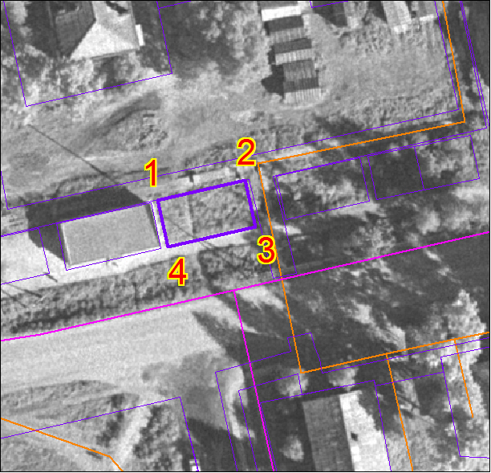

Масштаб 1: | 500
Условные обозначения:

29:18:100118:27 - обозначение земельного участка
- граница существующих земельных участков
Система координат МСК-29

